Témazáró feladatlap: B – változat
Kozmikus környezetünk és a földi tér ábrázolása

- Miamiban (ny. h. 80°) a helyi idő szombat 21 óra. Mennyi a helyi idő Bakuban (k. h. 50°)? Írd le a számítás menetét is!
__________________________________________________________________________________________________________________________________________________
4 pont
2. Tokióban a zónaidő hétfő 20 óra. Mennyi a zónaidő Brüsszelben?
________________________________________________________________________

3 pont

- Két település távolsága légvonalban 18 km, ez a térképen 120 mm-nek felel meg.
- Mekkora a térkép méretaránya? Írd le a számítás menetét!
________________________________________________________________________
- Hány cm ugyanez a 18 km-es távolság az 1:30 000 méretarányú térképen? Írd le a számítás menetét!
________________________________________________________________________
- Melyik állítás igaz az 1:30 000 méretarányú térképre? Karikázd be az egyetlen helyes válasz betűjelét!
  - A térkép részletesebb ábrázolásra alkalmas, mint az 1: 10 000 méretarányú térkép.
  - A térkép nagy terület ábrázolására alkalmas, de csak kis részletességgel.
  - A térkép közepes méretarányú.

6 pont
CSUKD BE AZ ATLASZOD!

4. Kinek a nevéhez fűződnek az egyes megállapítások? Írd a tudós nevét az állítás után a vonalra!
a) A napközéppontú világkép továbbfejlesztője az újkorban. ________________
b) Az ókori tudós szerint minden égi mozgás a Föld körül megy végbe. ________________
c) A Nap az ellipszis alakú bolygópályák egyik gyújtópontjában van. ________________

3 pont

5. Melyik égitesttípusra ismersz rá az állításból?
a) Saját energiatermelő folyamattal és saját fénnyel rendelkező, forró gázból álló égitest. ________________
b) Jéggé fagyott anyaga a Naphoz közeledve gázzá alakul. ________________
c) A Föld légkörébe belépő, általában kisméretű kő- vagy fémdarab. ________________
d) Föld körüli pályán keringő mesterséges égitest. ________________

4 pont

6. Sorolj fel a műholdfelvételek felhasználási területei közül négyet!
a) ____________________
b) ____________________
4 pont
c) ____________________
d) ____________________

7. Mennyiségi összehasonlítás
A: „a” nagyobb, mint „b”
B: „b” nagyobb, mint „a”
C: „a” és „b” egyforma, vagy megközelítően azonos

- ___„a” A fotoszféra hőmérséklete a napfolt területén.
„b” A fotoszféra hőmérséklete a napfolt területén kívül.

- ___„a” A Mars átlagos keringési sebessége.
„b” A Föld átlagos keringési sebessége.

- ___„a” A Merkúr átlagos sűrűsége.
„b” A Jupiter átlagos sűrűsége.

- ___„a” A kisbolygó mérete.
„b” A törpebolygó mérete.

- ___„a” A nappal hossza a Ráktérítőn március 20-án.
”b” Az éjszaka hossza a Ráktérítőn március 20-án.
5 pont

- Figyeld meg a térképet!  - Melyik, a térképen nagybetűvel jelölt útvonalat választod, ha kényelmesebben szeretnél feljutni a hegycsúcsra?  Indokold a választásodat!  ___________________________________  ___________________________________  ___________________________________  - Mennyi az elért csúcs relatív magassága a térképen jelölt másik csúcshoz képest?  __________________________________ | 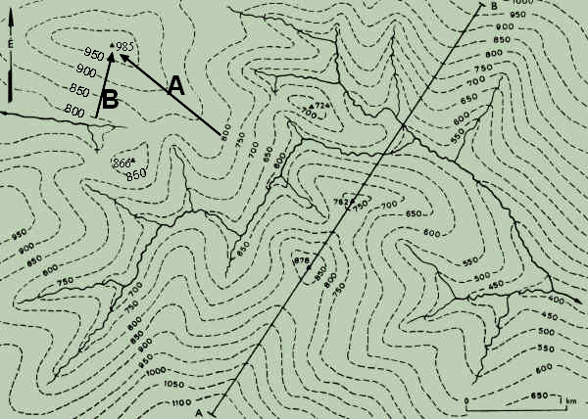
 | 3 pont
- kapcsold össze az okot és a következményt!
ok | következmény
- Napkitörés. | - Napfogyatkozás.
- A Föld tengely körüli forgása. | - Az évszakok kialakulása.
- A Föld tengely körüli forgásának iránya. | - Holdfogyatkozás.
- A Hold árnyéka a Földre vetődik. | - Az év hossza.
- Teliholdkor a Nap, a Föld és a Hold teljesen egy egyenesbe esik. | - Hatására felerősödhet a sarki fény jelensége a Földön.
- A Föld Nap körüli keringése, a földtengely ferdesége. | - A mozgó testek kitérése eredeti mozgási irányukból.
- A Föld Nap körüli keringésének ideje. | - A Nap látszólagos napi járása az égbolton keletről nyugatra.

A ‒ | B ‒ | C ‒ | D ‒ | E ‒ | F ‒ | B ‒

7 pont

- Egészítsd ki a táblázatot!

Dátum | A nap elnevezése | A merőleges delelés helye | Ez a csillagászati évszak kezdődik az északi félgömbön
 |  |  | ősz
 | téli napforduló

6 pont

- A Hold fényváltozásai

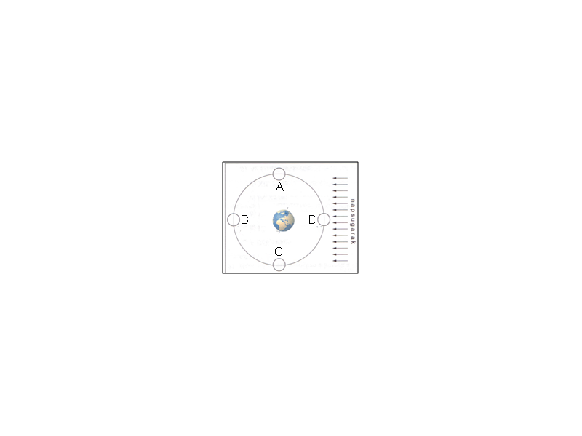 | - Jelöld az ábrán a Hold keringési irányát!  - Jelöld az ábrán, hogy a Nap milyen mértékben világítja meg a Holdat!  - Nevezd meg a D és az A betűvel jelölt holdfázisokat!  D: _______________  A: _______________  - Mennyi idő telik el két ugyanolyan holdfázis között? _______________

5 pont

